**МУНИЦИПАЛЬНОЕ БЮДЖЕТНОЕ ОБЩЕОБРАЗОВАТЕЛЬНОЕ УЧРЕЖДЕНИЕ «ПЕРВОМАЙСКАЯ СРЕДНЯЯ ОБЩЕОБРАЗОВАТЕЛЬНАЯ ШКОЛА»**

**(МБОУ «Первомайская СОШ»)**

**МУНИЦИПАЛЬНИ БЮДЖЕТНИ ЮКЪАРАДЕШАРАН ХЬУКМАТ**

**«ПЕРВОМАЙСКИ ЮККЪЕРА ЮКЪАРАДЕШАРАН ИШКОЛ»**

ЧР, Грозненский район,

ст. Первомайская, ул. Ворошилова,3 Тел. 8(929) 781 49 76

pervomay.sck@mail.ru

**Отчет**

**о проделанной работе Единой детско-юношеской организации**

**«Юные Кадыровцы» за сентябрь 2018 года.**

      В ЕДЮО «Юные Кадыровцы»  входят обучающиеся  8-10 классов,

в количестве 10 человек.  Лидером   является Юсупова Лайла.

**ЕДЮО «Юные Кадыровцы» совместно с классными руководителями и руководителем ОБЖ Р.С.Кагермановой провели мероприятия, посвященные Дню солидарности в борьбе с терроризмом.**

В ознаменование «Дня солидарности в борьбе с терроризмом» (3 сентября) в МБОУ «Первомайская СОШ» в целях профилактики экстремизма и терроризма была проведена линейка памяти, посвященная Дню солидарности в борьбе с терроризмом.

Директор Д.Б.Бурсагова и педагог по ДНВ И.А.Ильясов рассказали учащимся о том, что терроризм стал глобальной проблемой человечества, его проявления влекут массовые человеческие жертвы и разрушение материальных и духовных ценностей, не поддающихся порой воссозданию, он наносит не только физические, но и психологические травмы, от которых люди страдают много лет.

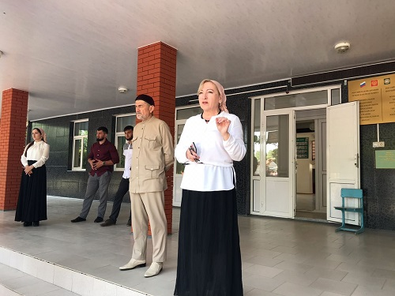 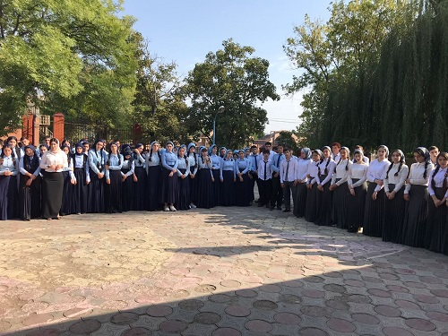

**Лидер организации ЕДЮО «Юные Кадыровцы» Юсупова Лайла** 5 сентября 2018 года совместно с учителем ИЗО М.М.Саламовой провела торжественное мероприятии «День Республики», где прозвучали выступления учащихся о Чеченской Республике, стихи, песни о Родине, о Первом Президенте ЧР Кадырове А.А., о Главе Чеченской Республики Р.А. Кадырове. Учащиеся 5 «В» класса показали концерт художественной самодеятельности.

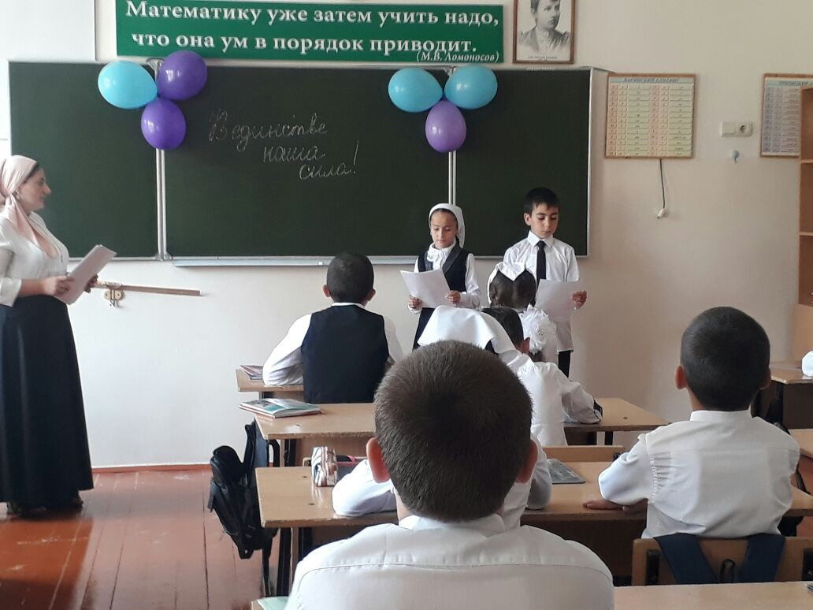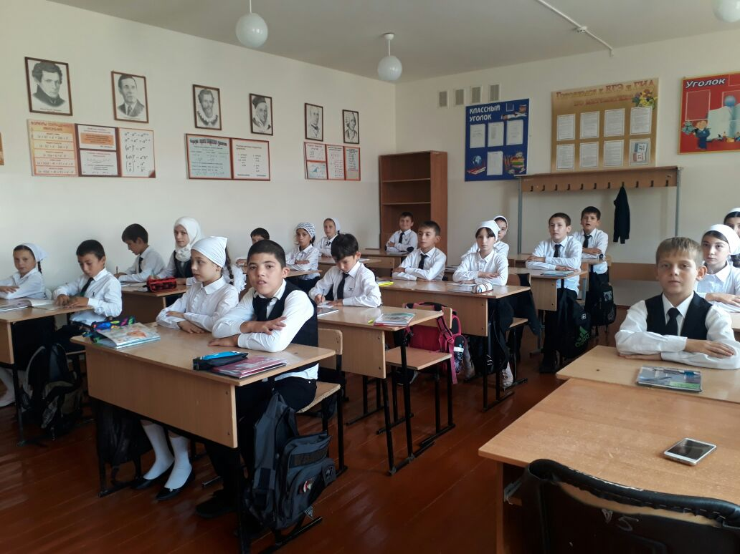

**Во исполнение Протокольного поручения Главы Чеченской Республики Р.А.Кадырова (№ 01- 87 от 26 сентября 2014 года)** о проведении разъяснительной работы среди учащихся, по предупреждению дорожно-транспортных происшествий в МБОУ «Первомайская СОШ» проведены следующие мероприятия:

ЕДЮО «Юные Кадыровцы» в школе был проведен конкурс стенгазет на тему «Внимание – дети!!!». Первое место в этом конкурсе заняла ученица 8 «Г» класса Макажаева Мадина.

А также они провели конкурс рисунков по правилам дорожного движения на тему «Внимание – ДЕТИ», «Я соблюдаю правила безопасного поведения на дороге» провела учитель ИЗО Саламова М.М. Призовые места заняли ученица 7 «В» класса Ацаева Тамила, ученик 8 «Б» класса Сайдулаев Малик, ученик 6 «Б» класса Наврузов Муслим.

**Во исполнение Протокольного поручения Главы Чеченской Республики Р.А.Кадырова (№ 01- 32 от 27 сентября 2016 года)** о проведении разъяснительной работы среди учащихся, по предупреждению дорожно-транспортных происшествий в МБОУ «Первомайская СОШ» проведены следующие мероприятия:

- ЕДЮО «Юные Кадыровцы» провела конкурс детского рисунка «Мы рисуем улицу» и организована выставка рисунков.

- ЕДЮО «Юные Кадыровцы» проведены рейды по БДД, минутки безопасности, викторины, конкурсы по ПДД.

- ЕДЮО «Юные Кадыровцы» приняли участие в торжественной линейке посвященной празднику «День знаний»

А также в переписи инвалидов, пенсионеров, ветеранов на прилегающей к школе территории.

|  |
| --- |
| ЕДЮО «Юные Кадыровцы» **15 сентября 2018 года** в стенах нашей школы провели литературно-музыкальную композицию, приуроченная ко Дню Чеченской женщины. Праздник является данью уважения подвигу 46 девушек из селения Дади-Юрт, которые погибли при переправе через Терек 15 сентября 1819 года, не посрамив чести и достоинства чеченской женщины.      День чеченской женщины был учрежден Указом Президента Чеченской Республики Р.А.Кадырова  в 2009 году, отмечая выдающиеся заслуги чеченской женщины в становлении и развитии Чеченской Республики. День чеченской женщины - это дань уважения всем женщинам Чечни.     В актовом зале ученики школы провели праздничный концерт для всех сотрудниц нашей школы, также на мероприятие были приглашены мамы учащихся.  Педагог ДО С.Ильясов поздравил всех женщин с праздником и сказал, что праздник День чеченской женщины призван подчеркнуть высочайшую роль чеченской женщины в сохранении культуры и традиций нашего народа и повысить её значение в жизни общества. |

 Ребята читали стихи, пели песни, танцевали. Теплая обстановка в зале, прекрасные выступления наших детей оставили приятные впечатления у зрителей. Литературно-музыкальная композиция была подготовлена и проведена учащимися 5 «В», «Г» классов под руководством классных руководителей Х.З.Эдильхановой и М.М.Саламовой.

C:\Users\Ибрагим\Desktop\ререп.tif